BERDASARKAN KISI-KISI
Spesifikasi Teknis & Kebutuhan Aplikasi
A. Struktur Database (db_pemesanan_makanan)
Anda diminta membuat 3 tabel utama menggunakan fitur Migration:
foods (Master Makanan): id, name, category (Enum: Makanan, Minuman, Cemilan), price, description, image, timestamps.
orders (Transaksi Pesanan): id, customer_name, table_number, total_price, status (Enum: Pending, Diproses, Selesai), timestamps.
order_details (Detail Transaksi): id, order_id (Foreign Key), food_id (Foreign Key), quantity, subtotal, timestamps.
Peran & Alur Kerja Aplikasi (Workflow)
Sisi Customer (Publik):
Melihat daftar menu makanan berdasarkan kategori.
Memilih makanan, menginput jumlah item, mengisi nama & nomor meja, lalu melakukan checkout pesanan.
Sisi Admin (Terproteksi/Login):
Melihat rekap pesanan yang masuk.
Mengelola data makanan melalui modul CRUD lengkap (Tambah, Lihat, Update, Hapus).
Instruksi Kerja & Komponen Kunci Penilaian
Langkah / Unit | Instruksi Utama
1. Instalasi | Menyiapkan XAMPP/Laragon, PHP 8.x, Composer, Node.js, VS Code. Menginstal Laravel baru dan konfigurasi .env.
2. Struktur Data | Membuat Migration (3 tabel + Relasi FK) dan Seeder (minimal 5 data dummy makanan).
3. Logika Bisnis | Menerapkan MVC, memisahkan routes Admin & Customer, menghitung total harga, dan menangani transaksi multi-tabel (DB::transaction).
4. UI/UX | Membuat layout responsif, form input CRUD (termasuk upload gambar & dropdown), serta rekap data dalam bentuk tabel rapi.
5. Library/Package | Memakai Framework CSS (Bootstrap/Tailwind) & Package Laravel (Laravel Breeze/Fortify atau fitur Validator/File upload).
6. Best Practices | Mengikuti standar penulisan PSR (StudlyCaps, camelCase), memasang proteksi @csrf, dan enkripsi password.
7. Debugging | Pengujian fungsionalitas hingga bebas bug/error (Zero-Error Code).
8. Dokumentasi | Menambahkan komentar pada method Controller (PHPDoc/Inline) & membuat file README.md (petunjuk instalasi, akun admin)
PERSIAPAN DAN SET UP PROYEK
Jalankan Web Server = Xampp
Buka cmd buat folder Laravel
composer create-project laravel/laravel nama-anda_JWP_MUK

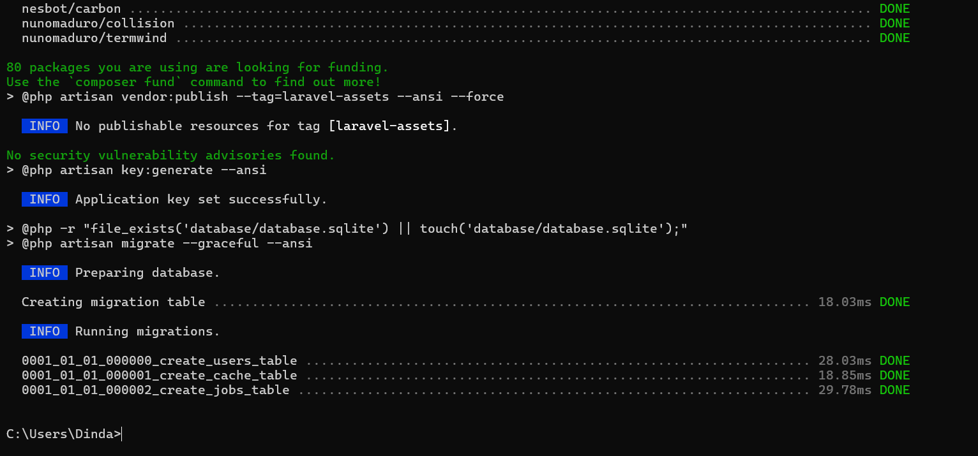
Buka folder Laravel “ code .”

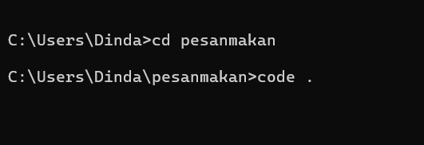
Konfigurasi nama database pada file .env dengan nama database db_pemesanan_makanan (atau pesanmakan)

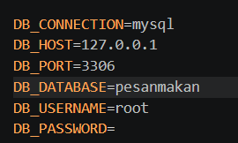
Database & Model (Migration & Seeder)
Buat model, migration, dan controller sekaligus lewat terminal:
php artisan make:model Food -mcr
php artisan make:model Order -mcr
php artisan make:model OrderDetail -m

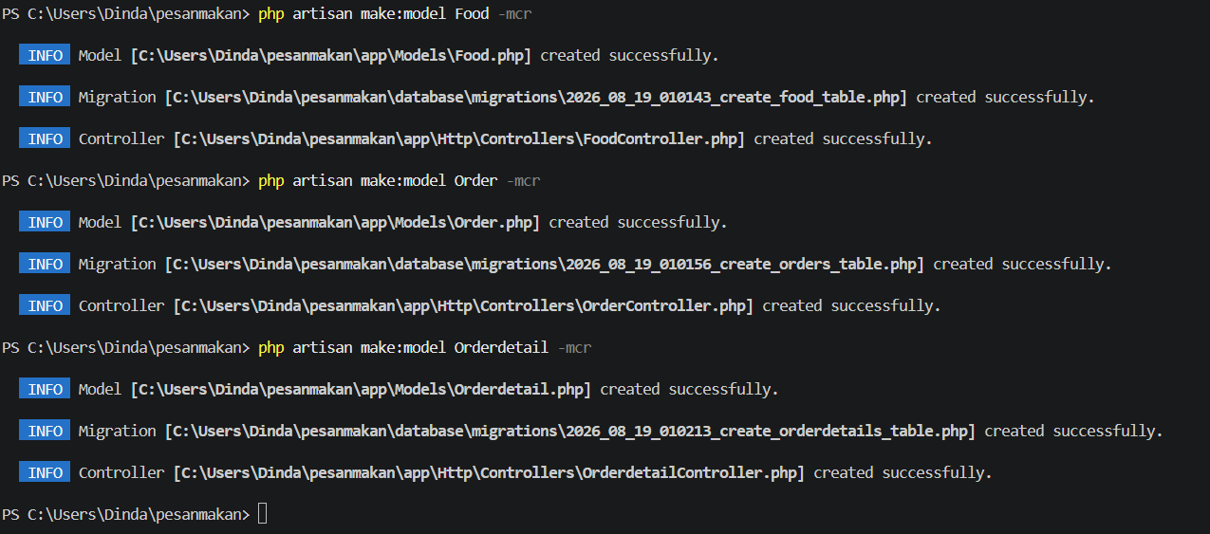
MIGRATION TABLE foods
Buka file database/migrations/xxxx_xx_xx_xxxxxx_create_food_table.php
(PENTING: Pastikan nama tabel di Schema::create adalah 'foods' dengan huruf s, agar relasi foreign key di tabel order_details tidak error)
Ganti sesuai dengan soal:

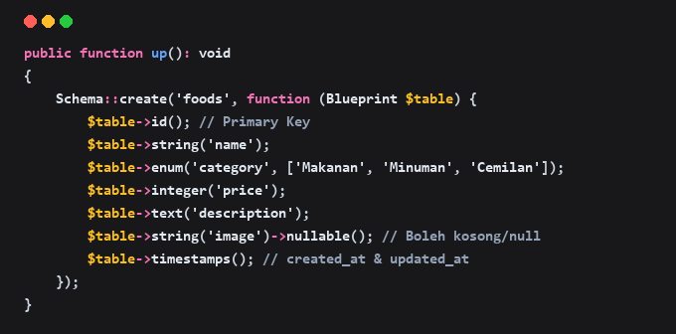
Migration table orders
Buka file database/migrations/xxxx_xx_xx_xxxxxx_create_orders_table.php

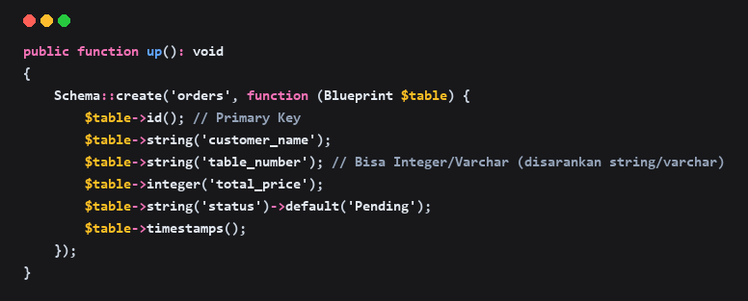
Migration table order_details
Migration Tabel order_details (Detail Transaksi + Foreign Key)
File ini berada di folder database/migrations/xxxx_xx_xx_xxxxxx_create_order_details_table.php

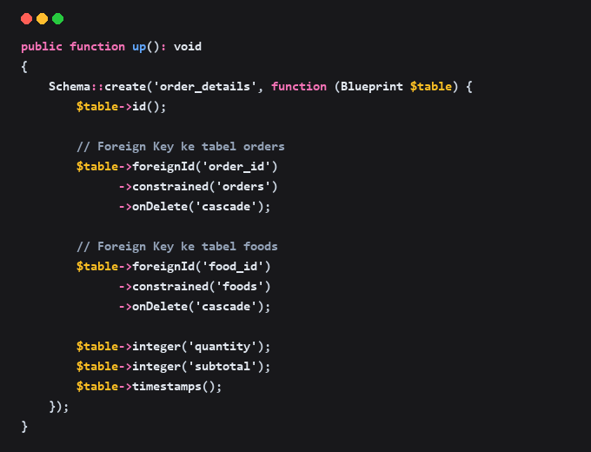
Buka terminal
jalankan php artisan migrate

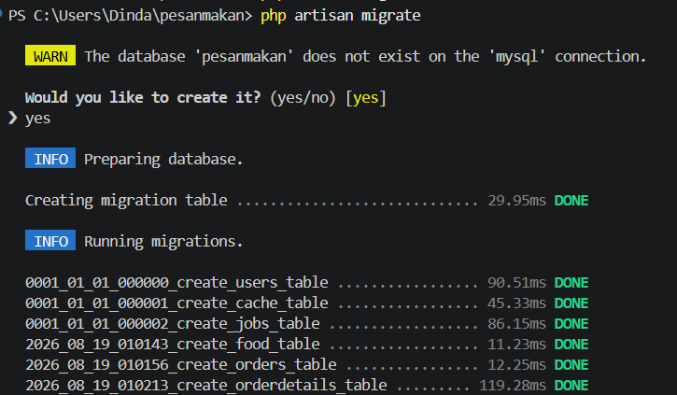
Seeder digunakan untuk menginput minimal 5 data menu awal ke database secara otomatis.
Buat File Seeder via Terminal Jalankan perintah berikut di terminal VS Code:
php artisan make:seeder FoodSeeder

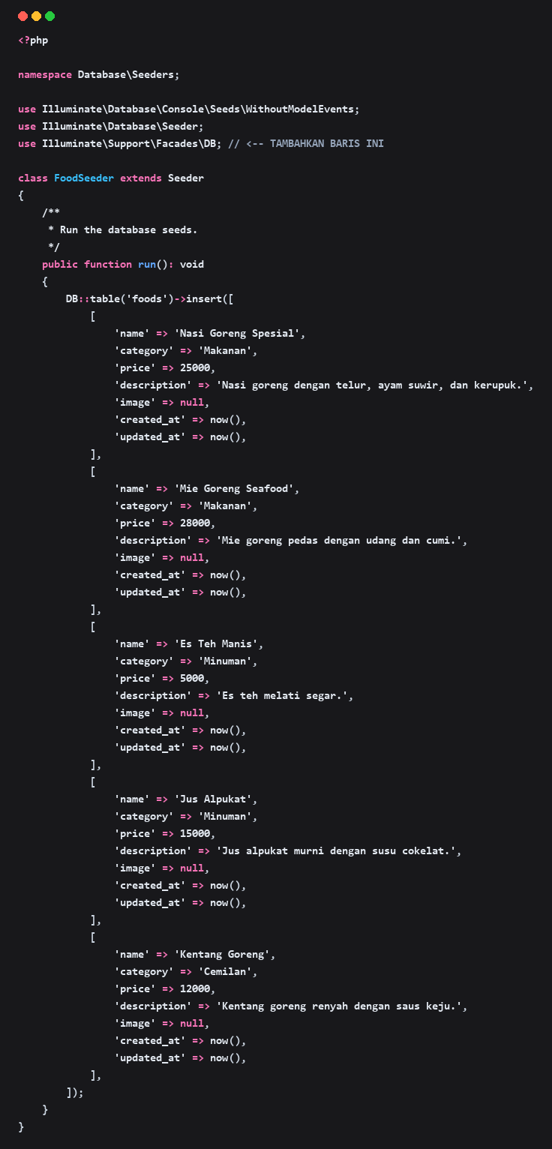
Daftarkan Seeder di database/seeders/DatabaseSeeder.php Buka file DatabaseSeeder.php, lalu tambahkan pemanggilan FoodSeeder di dalam method run():

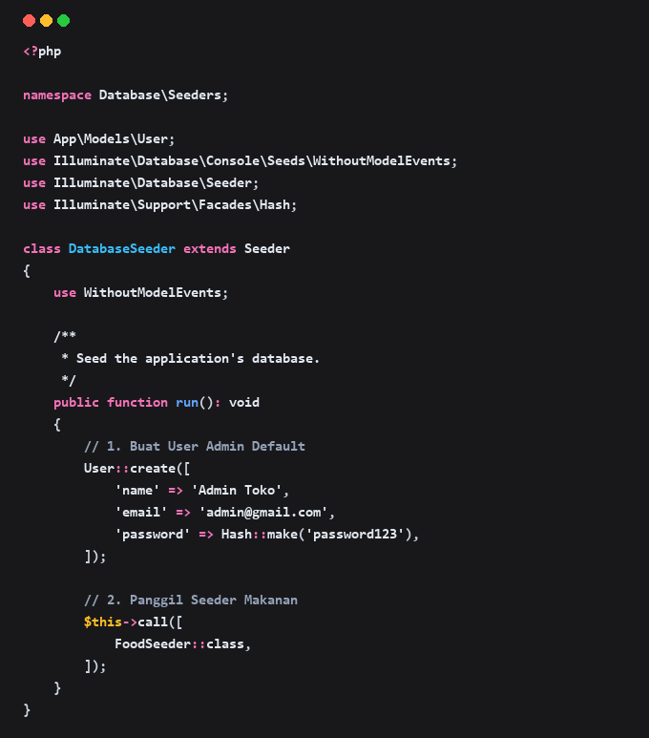
JALANKAN PERINTAH
php artisan migrate:fresh --seed
(Catatan: Wajib gunakan dua strip --seed bukan satu strip)

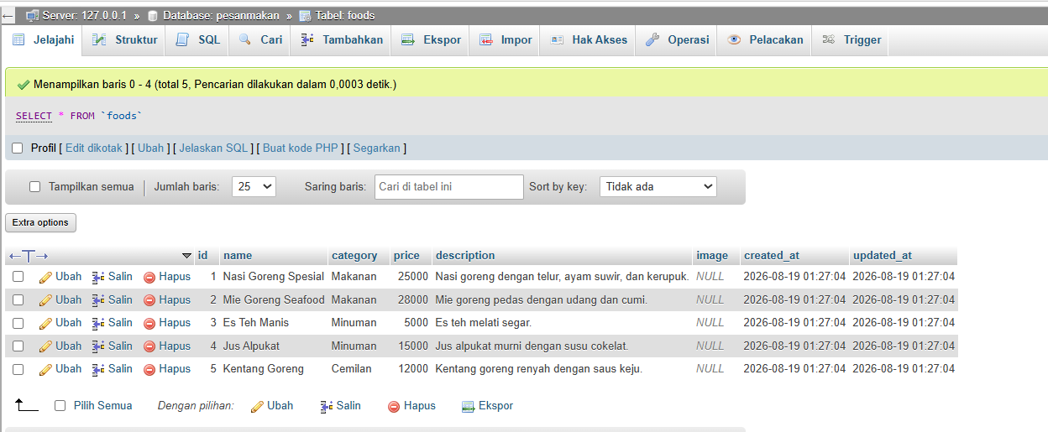
MODEL
Setup Relasi Eloquent Model
Buka masing-masing file model di folder app/Models/
1. app/Models/Food.php

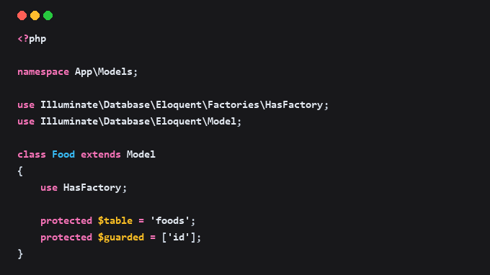
2. app/Models/Order.php

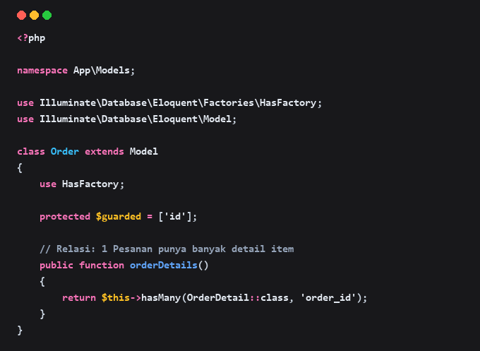
3. app/Models/OrderDetail.php (Gunakan protected $guarded = ['id']; dan nama class OrderDetail)

